**BÀI 21: DÒNG ĐIỆN, NGUỒN ĐIỆN**

1. **TÓM TẮT LÝ THUYẾT**

|  |
| --- |
| 1. **Khái niệm**  * **Dòng điện** là dòng chuyển dời có hướng của các hạt mang điện. * **Nguồn điện** có khả năng cung cấp năng lượng điện cho các dụng cụ điện hoạt động. Pin, acquy là những nguồn điện có hai cực, một cực là cực dương (kí hiệu +), một cực là cực âm (kí hiệu -). * **Vật dẫn điện** là vật cho dòng điện chạy qua. Vật dẫn điện thường gặp là những vật làm bằng kim loại. * **Vật không dẫn điện** (vật cách điện) là vật không cho dòng điện chạy qua. Vật cách điện thường gặp là những vật làm bằng sứ, nhựa, cao su, … |

1. **CÂU HỎI TRONG BÀI HỌC**

**Câu 1:** Hãy kể tên các nguồn điện khác mà em biết.

|  |
| --- |
| **Hướng dẫn giải**  Các nguồn điện khác mà em biết: pin tiểu, pin vuông, pin cúc áo, pin đại, acquy xe máy, đinamo xe đạp, pin Mặt Trời, máy phát điện, ổ lấy điện trong nhà, ……. |

**Câu 2:** Trong những vật sau đây: thanh gỗ khô, ruột bút chì, dây nhựa, thanh thủy tinh, đoạn dây nhôm. Vật nào là vật dẫn điện, vật nào là vật cách điện?

|  |  |  |  |  |
| --- | --- | --- | --- | --- |
| **Hướng dẫn giải**   |  |  | | --- | --- | | **Vật dẫn điện** | **Vật cách điện** | | Ruột bút chì  Đoạn dây nhôm | Thanh gỗ khô  Dây nhựa  Thanh thủy tinh | |

**Câu 3:** Kể tên những vật liệu cách điện trong các dụng cụ và thiết bị điện thường dùng mà em biết.

|  |
| --- |
| **Hướng dẫn giải**  - **Vỏ dây điện**: Cách ly hai lõi dây điện với nhau và cách ly hai lõi dây điện với bên ngoài.    - **Thân phích cắm điện:** Cách ly hai chốt phích cắm với nhau và cách ly các phần tử mang điện bên trong với môi trường bên ngoài.  **Kể tên những vật liệu cách điện trong các dụng cụ và thiết bị điện thường dùng** |

1. **CÂU HỎI CUỐI BÀI HỌC**

**Câu 1:** Nhận biết được các nguồn điện đơn giản như pin, acquy.

|  |  |  |  |  |  |  |  |  |
| --- | --- | --- | --- | --- | --- | --- | --- | --- |
| **Hướng dẫn giải**  Pin và acquy là những nguồn điện đơn giản đều có khả năng cung cấp dòng điện cho các dụng cụ điện hoạt động và có hai cực: cực dương (+), cực âm (-).   |  |  | | --- | --- | | **Ac quy** | **Pin** | | Cấu tạo cồng kềnh, nằng nề, di chuyển khó khăn hơn pin rất nhiều. | Cấu tạo gọn, nhẹ và dễ dàng di chuyển. | | Thời gian sử dụng dài hơn, có khả năng cung cấp điện mạnh, tạo ra dòng điện lớn hơn bin. | Thời gian sử dụng ngắn hơn, khả năng cung cấp điện yếu, tạo ra dòng điện nhỏ hơn so với acquy. | | Có thể tiếp tục sử dụng bằng cách nạp điện khi hết điện. | Đa số khi hết điện thì pin không sử dụng được mà phải bỏ. | |

**Câu 2:** Làm được pin Von – ta đơn giản bằng vật liệu dễ tìm kiếm: nửa quả chanh, hai điện cực bằng đồng và bằng kẽm.

|  |
| --- |
| **Hướng dẫn giải**  Các Thầy/Cô tham khảo video dưới đây theo đường link  **https://www.youtube.com/watch?v=ea06kgOiK7o** |

**Câu 3:** Lựa chọn được vật cách điện, vật dẫn điện.

|  |
| --- |
| **Hướng dẫn giải**  Vật cách điện là vật không cho dòng điện đi qua, ví dụ: nhựa, gỗ khô, thủy tinh, …  Vật dẫn điện là vật cho dòng điện đi qua: đồng, nhôm, sắt, …. |

**D. SOẠN 5 CÂU TỰ LUẬN TƯƠNG TỰ (2 CÂU CÓ ỨNG DỤNG THỰC TẾ HOẶC HÌNH ẢNH, PHÁT TRIỂN NĂNG LỰC)**

**Câu 1:** Hãy kể tên ba thiết bị hay dụng cụ điện có sử dụng nguồn điện là acquy.

|  |
| --- |
| **Hướng dẫn giải**  Dụng cụ điện sử dụng nguồn điện là acquy: xe máy, xe ô tô, đèn thắp sáng. |

**Câu 2:** Để thắp sáng một bóng đèn pin thì cần những đồ vật hay dụng cụ nào? Phải làm gì với những vật hay dụng cụ này thì bóng đèn pin mới sáng?

|  |
| --- |
| **Hướng dẫn giải**  Để thắp sáng một bóng đèn pin cần có: 1 cục pin 1,5V, dây điện.  Cần phải nối các bộ phận lại tạo thành mạch kín thì trong mạch xuất hiện dòng điện. |

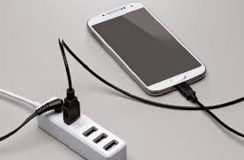

**Câu 3:** Điện thoại di động sử dụng nguồn điện là pin sạc.

a) Khi ta không sử dụng, tắt nguồn điện thoại và cắm vào ổ điện để sạc pin thì pin trong điện thoại là nguồn điện hay dụng cụ tiêu thụ điện?

b) Nếu pin không phải là nguồn điện thì lúc này nguồn điện ở đâu?

|  |
| --- |
| **Hướng dẫn giải**  a) Pin là dụng cụ tiêu thụ điện.  b) Nguồn điện là ổ cắm điện. |

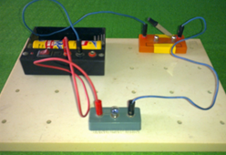**Câu 4:** Một số học sinh lắp mạch điện để làm sáng bóng đèn như hình ở dưới nhưng khi đóng công tắc thì đèn lại không sáng. Theo em, có thể có những nguyên nhân nào khiến bóng đèn không sáng?

|  |
| --- |
| **Hướng dẫn giải**  Có một số nguyên nhân như là: hết pin, đèn bị hư, dây điện bị đứt bên trong và nguồn điện – mối nối bị hở. |

**Câu 5:** Muốn có dòng điện chạy qua một bóng đèn pin thì phải làm theo cách được vẽ trong hình nào dưới đây? Vì sao?

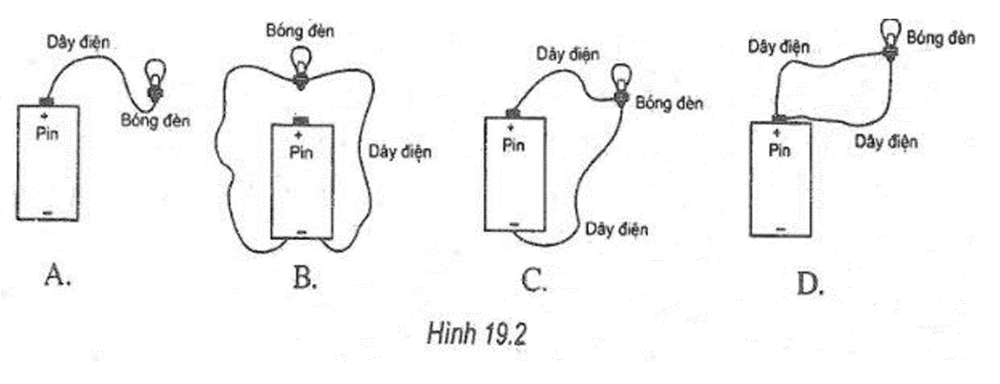

1. (2) (3) (4)

|  |
| --- |
| **Hướng dẫn giải**  Hình 3. Vì mỗi nguồn điện đều có hai cực nên muốn có dòng điện chạy qua bóng đèn pin thì phải mắc hai dây dẫn của bóng đèn với hai cực của nguồn điện. |

**E. BÀI TẬP TRẮC NGHIỆM**

**Soạn 15 câu trắc nghiệm: + (5 câu hiểu + 3 câu vận dụng = 8 câu (có 3 câu có ứng dụng thực tế hoặc hình ảnh, phát triển năng lực).**

**MỨC ĐỘ 1: BIẾT (7 câu biết)**

**Câu 1**. Đặc điểm chung của nguồn điện là gì?

**A.** Có cùng hình dạng, kích thước.

**B.** Có hai cực là dương và âm.

**C.** Có cùng cấu tạo.

**D.** Cả A, B, C đều đúng.

**Câu 2.** Dòng điện là:

**A.** Dòng các điện tích dương chuyển động hỗn loạn.

**B.** Dòng các điện tích âm chuyển động hỗn loạn.

**C.** Dòng các điện tích dịch chuyển có hướng.

**D.** Dòng các nguyên tử chuyển động có hướng.

**Câu 3.** [Các thiết bị nào sau đây không phải là nguồn điện?](https://doctailieu.com/trac-nghiem/cac-thiet-bi-nao-sau-day-khong-phai-la-nguon-dien-d-quat-dien-trac-nghiem-mon-79035)

**A.** Pin.

**B.** Ác-quy.

**C.** Đi - na - mô xe đạp.

**D.** Quạt điện.

**Câu 4.** [Thiết bị nào sau đây là nguồn điện:](https://doctailieu.com/trac-nghiem/thiet-bi-nao-sau-day-la-nguon-dien-b-acquy-trac-nghiem-mon-vat-ly-lop-7-79036)

**A.** Quạt máy.

**B.** Acquy.

**C.** Bếp lửa.

**D.** Đèn pin.

**Câu 5.** Trong các thiết bị sau đây, hãy cho biết thiết bị nào chỉ có thể hoạt động được khi có dòng điện chạy qua?

**A.** Nồi cơm điện.

**B.** Bếp ga.

**C.** đèn dầu.

**D.** Ghế sô pha.

**Câu 6.** Không có dòng điện chạy qua vật nào dưới đây?

**A.** Quạt điện đang chạy liên tục.

**B.** Bóng đèn điện đang phát sáng.

**C.** Thước nhựa đang bị nhiễm điện.

**D.** Radio đang nói.

**Câu 7.** Loại hạt nào dưới đây khi chuyển động có hướng thì tạo thành dòng điện?

**A.** Các hạt mang điện tích dương.

**B.** Các các notron.

**C.** Các nguyên tử.

**D.** Tất cả đều đúng.

**MỨC ĐỘ 2: HIỂU (5 câu)**

**Câu 1.** [Chọn phát biểu sai về một bóng đèn đang sáng, quạt điện đang chạy chứng tỏ:](https://doctailieu.com/trac-nghiem/chon-phat-bieu-sai-mot-bong-den-dang-sang-quat-dien-dang-chay-chung-to-d-79060)

**A.** Dòng điện chạy qua chúng.

**B.** Các điện tích chạy qua dây dẫn.

**C.** Các hạt mang điện đang chuyển dời trong dây dẫn.

**D.** Bóng đèn và quạt đang bị nhiễm điện.

**Câu 2.** Những đồ dùng nào sau đây sử dụng nguồn điện là pin:

**A.** Đồng hồ treo tường.

**B.** Ô tô.

**C.** Nồi cơm điện.

**D.** Quạt trần.

**Câu 3**. Đang có dòng điện chạy trong vật nào dưới đây ?

**A.** Một mảnh nylong đã được cọ xát.

**B.** Chiếc pin tròn được đặt tách riêng trên bàn.

**C.** Đồng hồ dùng pin đang chạy.

**D.** Đường dây điện trong gia đình khi không sử dụng bất cứ một thiết bị điện nào.

**Câu 4.** Chọn câu sai:

**A.** Nguồn điện có khả năng duy trì hoạt động của các thiết bị điện.

**B.** Nguồn điện tạo ra dòng điện.

**C.** Nguồn điện có thể tồn tại ở nhiều dạng khác nhau.

**D.** Nguồn điện càng lớn thì thiết bị càng mạnh.

**Câu 5.** Chọn câu trả lời đúng.

Khi sử dụng đèn pin, nếu bật công tắc mà bóng đèn không sáng thì có thể do những khả năng nào sau đây:

**A.** Bóng đèn bị hư.

**B.** Đèn hết pin.

**C.** Pin còn nhưng gắn các cực không đúng.

**D.** Cả ba khả năng trên.

**MỨC ĐỘ 3: VẬN DỤNG (GIẢI CHI TIẾT) 3 câu**

**Câu 1.** Chọn câu trả lời đúng. Hãy chỉ ra cực dương của các nguồn điện hình bên dưới:

**A.** Cực có đánh dấu (+).

**B.** Cực không đánh dấu.

**C.** Cả hai cực.

**D.** Cả ba câu đều sai.

**Câu 2.** Để đèn xe máy phát sáng thì đèn phải được nối với nguồn điện. Vật trong xe máy, nguồn điện là thiết bị nào sau đây?

**A.** Pin.

**B.** Đi- na- mô.

**C.** Acquy.

**D.** Cả ba đều sai.

**Câu 3**. Khi nối hai cực của một pin với bóng đèn như các hình dưới đây thì trường hợp nào đèn sáng.

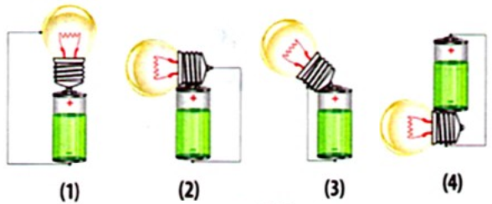

(1) (2) (3) (4)

**A.** 1 và 2.

**B.** 2 và 3.

**C.** 1 và 3.

**D.** 3 và 4.